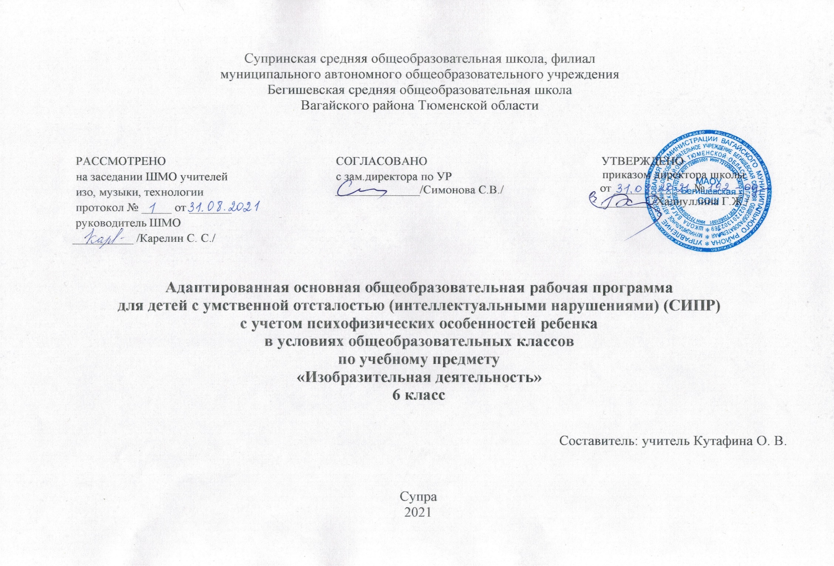

Ι. Планируемые результаты освоения учебного предмета

Личностные результаты:
Личностные результаты освоения АООП общего образования включают индивидуально-личностные качества и социальные (жизненные) компетенции обучающегося, социально значимые ценностные установки.
Программа направлена на то, чтобы каждый ученик, как субъект учебно–познавательной деятельности, мог проявить свои личностные качества:
- проявлять познавательный интерес;
- проявлять и выражать свои эмоции;
- обозначать свое понимание или непонимание вопроса;
- участвовать в совместной, коллективной деятельности;
- проявлять готовность следовать установленным правилам поведения и общения на уроке и на перемене;
- проявлять эмоционально-положительное отношение к сверстникам, педагогам, другим взрослым.

Предметные результаты:
В соответствии с требованиями ФГОС к АООП для обучающихся умственной отсталостью результативность обучения каждого обучающегося оценивается с учетом особенностей его психофизического развития и особых образовательных потребностей. В связи с этим требования к результатам освоения образовательных программ представляют собой описание возможных результатов образования данной категории обучающихся.
1) Освоение доступных средств изобразительной деятельности: лепка, аппликация, рисование; использование различных изобразительных технологий.
- Интерес к доступным видам изобразительной деятельности.
- Умение использовать инструменты и материалы в процессе доступной изобразительной деятельности (лепка, рисование).
- Умение использовать различные изобразительные технологии в процессе рисования, лепки.
- Обводить карандашом шаблоны несложной формы, соединять точки, проводить от руки вертикальные, горизонтальные, наклонные, округлые линии.
2) Способность к самостоятельной изобразительной деятельности.
- Организовывать свое рабочее место, правильно сидеть за партой, правильно держать тетрадь для рисования и карандаш.
- Положительные эмоциональные реакции (удовольствие, радость) в процессе изобразительной деятельности.
- Стремление к собственной творческой деятельности и умение демонстрировать результаты работы.
- Умение выражать свое отношение к результатам собственной и чужой творческой деятельности.
3) Готовность к участию в совместных мероприятиях.
- Готовность к взаимодействию в творческой деятельности совместно со сверстниками, взрослыми.
- Умение использовать полученные навыки для изготовления творческих работ, для участия в выставках, конкурсах рисунков, поделок.

II. Содержание учебного предмета «Изобразительная деятельность»

Программа по изобразительной деятельности включает два раздела: «Лепка», «Рисование».
Лепка (27 часов)
Знакомство со свойствами пластилина. Узнавание (различение) инструментов и приспособлений для работы с пластичными материалами: стека, форма, подложка. Разминание пластилина. Отрывание кусочка материала от целого куска. Откручивание кусочка материала от целого куска. Отщипывание кусочка материала от целого куска. Отрезание кусочка материала стекой. Размазывание пластилина по шаблону (внутри контура). Катание колбаски на доске (в руках). Катание шарика на доске (в руках). Получение формы путем выдавливания формочкой. Вырезание заданной формы по шаблону стекой (ножом, шилом и др.). Сгибание колбаски в кольцо. Закручивание колбаски в жгутик. Расплющивание материала на доске (между ладонями, между пальцами). Скручивание колбаски (лепешки, полоски). Соединение деталей изделия прижатием (примазыванием, прищипыванием). Лепка предмета из одной (нескольких) частей. Дополнение изделия мелкими деталями. Лепка нескольких предметов, объединѐнных сюжетом
Рисование (75 часов)
Узнавание (различение) материалов и инструментов, используемых для рисования: краски, мелки, карандаши, фломастеры, палитра, кисти, емкость для воды. Оставление графического следа. Освоение приемов рисования карандашом. Соблюдение последовательности действий при работе с красками: опускание кисти в баночку с водой, снятие лишней воды с кисти, обмакивание ворса кисти в краску, снятие лишней краски о край баночки, рисование на листе бумаги, опускание кисти в воду и т.д. Освоение приемов рисования кистью: прием касания, прием примакивания, прием наращивания массы. Выбор цвета для рисования. Получение цвета краски путем смешивания красок других цветов. Рисование точек. Рисование вертикальных (горизонтальных, наклонных) линий. Соединение точек. Рисование геометрических фигур (круг, овал, квадрат, прямоугольник, треугольник). Закрашивание внутри контура (заполнение всей поверхности внутри контура). Заполнение контура точками. Штриховка слева направо (сверху вниз, по диагонали), двойная штриховка. Рисование контура предмета по контурным линиям (по опорным точкам, по трафарету, по шаблону, по представлению

Ш. Тематическое планирование с указанием количества часов, отводимых на освоение каждой темы

№ п/п | Наименование разделов и тем | Количество часов
Рисование – 10 часов
1 | Правила пользования красками и кистью. Раскрашивание картинок. | 1
- 2 | Основные цвета и оттенки. Раскрашивание картинок. | 1
- 3 | Основные цвета и оттенки. Раскрашивание картинок. | 1
- 4 | Основные цвета и оттенки. Раскрашивание картинок. | 1
- 5 | Закрашивание внутри контура «Осенние листья». | 1
- 6 | Закрашивание внутри контура «Осенние листья». | 1
- 7 | Рисование прямых наклонных линий. «Дорисуй у ёжика иголки». | 1
- 8 | Рисование волнистых линий. «Волны на море». | 1
- 9 | Рисование на тему «Солнышко светит, белые облака». | 1
- 10 | Рисование на тему «Серая туча, идёт дождь». | 1
Лепка – 1 час
11 | Приемы работы с пластилином. Катание шарика на доске. Лепка «Ягоды». | 1
Рисование - 1 час
12 | Рисование. «Ягоды на кустах». | 1
Лепка – 1 час
13 | Приемы работы с пластилином. Катание шарика на доске. Лепка «Веточка с вишнями». | 1
Рисование - 1 час
14 | Рисование. Узор в полосе «Веточка с вишнями». | 1
Лепка – 2 часа
15 | Лепка «Овощи». | 1
16 | Лепка «Овощи». | 1
Рисование – 2 часа
17 | Закрашивание внутри контура «Овощи». | 1
18 | Закрашивание внутри контура «Овощи». | 1
Лепка – 2 часа
19 | Лепка «Фрукты». | 1
20 | Лепка «Фрукты». | 1
Рисование - 2 часа
21 | Закрашивание внутри контура «Фрукты». | 1
22 | Закрашивание внутри контура «Фрукты». | 1
Лепка – 2 часа
23 | Раскатывание «колбасок» на доске. Лепка «Бублики, баранки». | 1
24 | Раскатывание «колбасок» на доске. Лепка «Бублики, баранки». | 1
Рисование – 8 часов
25 | Закрашивание внутри контура – круг. | 1
26 | Закрашивание внутри контура – квадрат. | 1
27 | Закрашивание внутри контура – треугольник. | 1
28 | Закрашивание внутри контура – четырёхугольник. | 1
29 | Заполнение внутри контура штриховкой – круг. | 1
30 | Заполнение внутри контура штриховкой – квадрат. | 1
31 | Заполнение внутри контура штриховкой – треугольник. | 1
32 | Заполнение внутри контура штриховкой – четырёхугольник. | 1
Лепка – 4 часа
33 | Раскатывание «колбасок» на доске. Лепка «Лестница». | 1
34 | Раскатывание «колбасок» на доске. Лепка «Лестница». | 1
35 | Раскатывание «колбасок» на доске. Лепка «Кораблик». | 1
36 | Раскатывание «колбасок» на доске. Лепка «Кораблик». | 1
Рисование – 12 часов
37 | Рисование «Снежинка». | 1
38 | Рисование «Снежинка» восковыми мелками и раскрашивание красками. | 1
39 | Рисование на тему «Времена года. Идет снег». | 1
40 | Рисование «Ветка ёлки» красками. | 1
41 | Рисование «Ветка ёлки» восковыми мелками и раскрашивание красками. | 1
42 | Рисование «Украшаем ёлку шарами». | 1
43 | Раскрашивание «Гирлянда из флажков». | 1
44 | Раскрашивание «Гирлянда из флажков». | 1
45 | Раскрашивание «Гирлянда из флажков». | 1
46 | Рисование «Ёлочные игрушки». | 1
47 | Рисование «Ёлочные игрушки». | 1
48 | Рисование «Ёлочные игрушки». | 1
Лепка – 1 час
49 | Катание шарика на доске. Лепка «Снеговик». | 1
Рисование – 5 часов
50 | Рисование по пунктиру и раскрашивание снеговика. | 1
51 | Рисование по пунктиру и раскрашивание снеговика. | 1
52 | Раскрашивание сюжетной картинки «Зимние забавы». | 1
53 | Раскрашивание сюжетной картинки «Зимние забавы». | 1
54 | Раскрашивание сюжетной картинки «Зимние забавы». | 1
Лепка – 3 часа
55 | Раскатывание «столбиков». Лепка «Строим дом и забор». | 1
56 | Раскатывание «столбиков». Лепка «Строим дом и забор». | 1
57 | Раскатывание «столбиков». Лепка «Строим дом и забор». | 1
Рисование – 3 часа
58 | Закрашивание внутри контура цифр. | 1
59 | Закрашивание внутри контура цифр. | 1
60 | Закрашивание внутри контура цифр. | 1
Лепка – 3 часа
61 | Раскатывание «колбасок» на доске. Лепка цифр. | 1
62 | Раскатывание «колбасок» на доске. Лепка цифр. | 1
63 | Раскатывание «колбасок» на доске. Лепка цифр. | 1
Рисование – 3 часа
64 | Закрашивание внутри контура букв. | 1
65 | Закрашивание внутри контура букв. | 1
66 | Закрашивание внутри контура букв. | 1
Лепка - 3 часа
67 | Раскатывание «колбасок» на доске. Лепка букв. | 1
68 | Раскатывание «колбасок» на доске. Лепка букв. | 1
69 | Раскатывание «колбасок» на доске. Лепка букв. | 1
Рисование – 6 часов
70 | Рисование по пунктиру и раскрашивание рисунка «Букет для мамы». | 1
71 | Рисование по пунктиру и раскрашивание рисунка «Букет для мамы». | 1
72 | Рисование по пунктиру и раскрашивание рисунка «Букет для мамы». | 1
73 | Рисование узоров Дымковской росписи. | 1
74 | Рисование узоров Дымковской росписи. | 1
75 | Рисование узоров Дымковской росписи. | 1
Лепка – 3 часа
76 | Лепка предметов разной формы «Конфеты» (шарики, палочки, батончики). | 1
77 | Лепка предметов разной формы «Конфеты» (шарики, палочки, батончики). | 1
78 | Лепка предметов разной формы «Конфеты» (шарики, палочки, батончики). | 1
Рисование – 3 часа
79 | Раскрашивание сюжетной картинки «Весна». | 1
80 | Раскрашивание сюжетной картинки «Весна». | 1
81 | Раскрашивание сюжетной картинки «Весна». | 1
Лепка – 1 час
82 | Катание шарика на доске. Лепка «Разноцветные мячики (большие и маленькие)». | 1
Рисование – 10 часов
83 | Рисование «Разноцветные мячики (большие и маленькие)». | 1
84 | Раскрашивание сюжетной картинки «День космонавтики». | 1
85 | Раскрашивание сюжетной картинки «День космонавтики». | 1
86 | Раскрашивание трафарета «Пасхальное яйцо». | 1
87 | Раскрашивание трафарета «Пасхальное яйцо». | 1
88 | Раскрашивание трафарета «Праздничные шары». | 1
89 | Раскрашивание трафарета «Праздничные шары». | 1
90 | Рисование по пунктиру и раскрашивание «Подснежник». | 1
91 | Рисование по пунктиру и раскрашивание «Тюльпан». | 1
92 | Рисование по пунктиру и раскрашивание «Колокольчик». | 1
Лепка – 1 часа
93 | Лепка «Солнышко». | 1
Рисование – 9 часов
94 | Рисование «Солнышко». | 1
95 | Раскрашивание сюжетной картинки к сказке «Колобок». | 1
96 | Раскрашивание сюжетной картинки к сказке «Колобок». | 1
97 | Рисование по пунктиру и раскрашивание «Золотая рыбка». | 1
98 | Рисование по пунктиру и раскрашивание «Золотая рыбка». | 1
99 | Рисование по пунктиру и раскрашивание «Неваляшка»». | 1
100 | Рисование по пунктиру и раскрашивание «Неваляшка»». | 1
101 | Рисование по пунктиру и раскрашивание «Бабочка». | 1
102 | Рисование по пунктиру и раскрашивание «Бабочка». | 1
 | Итого | 102 ч

